Нужно вывести на рабочем столе amocrm 3 своих виджета, похожих

(для тестов можно просто зарегать новый аккаунт на amocrm.ru)

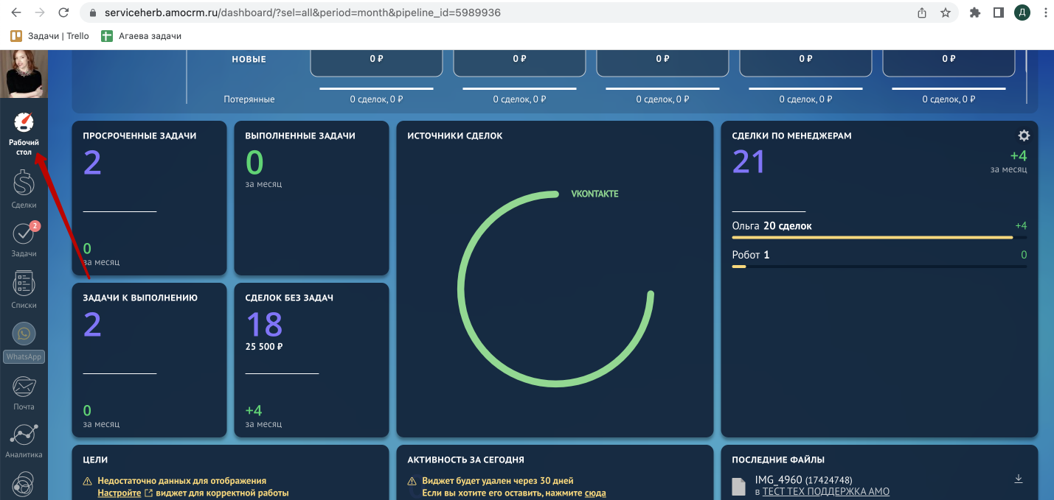

Вот документация про этот подраздел:

<https://www.amocrm.ru/developers/content/web_sdk/dashboard>

в целом для себя может посмотреть документацию всего раздела WEB SDK <https://www.amocrm.ru/developers/content/web_sdk/start>

И про JS виджеты: <https://www.amocrm.ru/developers/content/integrations/script_js>

**1 виджет**

Таблица которая выводит список сотрудников и у каждого выводит количество активных и процент

Будет url который будет отдавать в json данные по активным сделкам из бд

**2 виджет**

Таблица которая выводит список сотрудников и у каждого выводит количество продаж за период и ЗП

Будет url который будет отдавать в json данные по количеству продаж и суммам. ЗП это 10% от суммы

**3 виджет**

Таблица которая выводит список сотрудников и у каждого выводит квартальный бонус

Тут уже надо будет посчитать

Берем данные первой таблицы и смотрим % активных кампаний за квартал

И если:

10% активных дилеров – бонус 1% от суммы комиссии собранной за квартал.

27% активных дилеров – бонус 2,7% от суммы комиссии собранной за квартал.

100% активных дилеров – бонус 10% от суммы комиссии собранной за квартал.

Сумма соответственно берется из второй таблицы

Математика понятна?

Квартал это не – 90 дней, а нормальный квартал январь - март, апрель - июнь и тд, то есть надо понимать какой сейчас квартал и правильно строить запросы на бекенд чтобы приходил правильный json